**Escuela de Informática y Telecomunicaciones**

**Ingeniería en Informática**

**CAPSTONE**

**Autoevaluación Avance Fase2**

**Alumno:**

Otixe Cifuentes.

**Docente:**

Felix Eduardo Cifuentes.

**Sección: CApSTONE 005V**

**Índice**

1. **Resumen  
   Descripción general del proyecto ChemLab-AR y sus objetivos principales.**
2. **Conclusiones Individuales  
   Reflexión sobre la experiencia personal al trabajar en el proyecto y las habilidades desarrolladas.**
3. **Descripción del Proyecto APT  
   Explicación detallada del propósito del proyecto y su ambientación narrativa en un contexto futurista.**
4. **Desarrollo del Proyecto**
   * **Avance Actual: Progreso alcanzado hasta la fecha.**
   * **Ajustes y Dificultades: Retos enfrentados y cómo se superaron.**
5. **Metodología Aplicada  
   Enfoque utilizado en las diferentes fases del proyecto para garantizar resultados efectivos.**
6. **Evaluación del Trabajo en Grupo  
   Análisis de la dinámica del equipo y cómo la colaboración contribuyó al éxito del proyecto.**
7. **Reflexión Final  
   Perspectiva sobre el impacto de los gráficos en los objetivos del proyecto y los próximos pasos para asegurar el cumplimiento de las expectativas.**
8. **Evidencias de Avance**
   * **Diseños y gráficos creados con FLUX.**

**Resumen**

ChemLab-AR es un juego educativo de realidad aumentada (AR) diseñado para simular un entorno de laboratorio de química, proporcionando a los estudiantes y profesionales interesados una experiencia de aprendizaje inmersiva, interactiva y segura. El proyecto permite a los usuarios realizar experimentos químicos de manera virtual, manipulando elementos químicos mediante el uso de códigos QR y tecnología AR. A través de la aplicación, los usuarios pueden combinar átomos, crear moléculas y predecir geometrías moleculares, todo en un entorno controlado. ChemLab-AR está desarrollado con Unity y el motor de AR Vuforia, optimizado para dispositivos móviles. El juego fomenta la creatividad, el autoaprendizaje y la experimentación, haciendo que la química sea más accesible, interesante y comprensible para estudiantes de todos los niveles.

**Conclusiones Individuales**

Trabajar en ChemLab-AR ha sido una experiencia enriquecedora que me permitió profundizar en el diseño de gráficos y la ambientación en entornos de realidad aumentada aplicados a la educación. Si bien fue un desafío aprender herramientas como Unity y Vuforia, pude desarrollar habilidades valiosas para crear una experiencia visual inmersiva y atractiva. Este proyecto no solo fortaleció mi conocimiento técnico, sino que también reafirmó mi interés por integrar nuevas tecnologías en proyectos educativos, un campo que considero tiene un gran potencial.

**Descripción del Proyecto APT**

ChemLab-AR es una aplicación educativa de realidad aumentada diseñada para enseñar conceptos de química de manera interactiva y entretenida. El usuario asume el rol de un experto en química dentro de una estación espacial futurista, donde debe ayudar a un marciano a reparar su nave espacial. Esto se logra combinando átomos representados por fichas físicas para formar moléculas específicas. Mediante la detección de imágenes, la aplicación escanea las fichas y muestra modelos 3D de los átomos en un entorno de realidad aumentada en dispositivos móviles.

**Desarrollo del Proyecto**

**Avance actual:**

Hasta el momento, el proyecto ha avanzado significativamente. Se han cumplido las tareas asignadas en la carta Gantt hasta el punto 2.5, lo que incluye la creación de la base de datos de átomos y moléculas, el diseño conceptual del entorno gráfico y la integración de la mecánica principal de detección y combinación de átomos. Además, he trabajado en la ambientación gráfica futurista, asegurándome de que el entorno visual sea inmersivo y coherente con la narrativa del proyecto**.**

**Ajustes y Dificultades:**

Uno de los mayores desafíos ha sido aprender a optimizar los gráficos para dispositivos móviles mientras mantengo la calidad visual y el rendimiento. La implementación de la ambientación futurista requería un equilibrio entre creatividad y funcionalidad técnica, lo que implicó múltiples iteraciones. Sin embargo, el apoyo del equipo y los recursos de aprendizaje, como tutoriales y foros, me ayudaron a superar estas dificultades.

**Metodología Aplicada**

El equipo ha trabajado bajo una metodología iterativa, estructurada en fases de investigación, diseño, desarrollo y pruebas. Esto permitió realizar ajustes constantes en la ambientación gráfica y las mecánicas, mejorando tanto la funcionalidad técnica como la experiencia visual del usuario. Mi enfoque ha sido probar constantemente los elementos gráficos en diferentes dispositivos para garantizar su optimización.

**Evaluación del Trabajo en Grupo**

El trabajo en equipo ha sido muy positivo. La buena comunicación y disposición de los miembros para compartir avances y apoyarse mutuamente han facilitado el desarrollo. Además, la distribución de tareas de acuerdo con las fortalezas de cada integrante ha permitido un progreso eficiente y coordinado.

**Reflexión Final**

Aunque hasta ahora no tengo inquietudes significativas, mi principal interés es asegurar que la ambientación gráfica cumpla con los estándares esperados y refuerce el objetivo educativo del proyecto. Mantendré una comunicación constante con mi docente para recibir retroalimentación y garantizar que todos los elementos gráficos estén alineados con las expectativas del proyecto capstone.

**Evidencias de Avance:**

En cuanto a las evidencias de avance relacionadas con mi rol, he logrado diseñar y generar la ambientación visual de la aplicación utilizando la herramienta de inteligencia artificial FLUX. Esto incluyó la creación de los gráficos de los botones interactivos, los elementos visuales del menú y las imágenes principales que conforman la interfaz de usuario.

**Entre los logros más destacados se encuentran:**

1. Diseño de botones y menús: Los botones interactivos y las opciones del menú fueron diseñados para ser visualmente atractivos y coherentes con la temática futurista del proyecto, asegurando una experiencia inmersiva para los usuarios.
2. Ambientación gráfica: Utilizando FLUX, generé imágenes y elementos visuales que representan la estación espacial y el entorno donde el usuario interactúa con las mecánicas del juego. Esto permitió una coherencia estética en toda la aplicación.
3. Integración optimizada: Todos los gráficos fueron adaptados y optimizados para su correcta implementación en Unity, asegurando un rendimiento eficiente en dispositivos móviles.

**Carta gantt actualizada con los avances logrados hasta la fecha.**

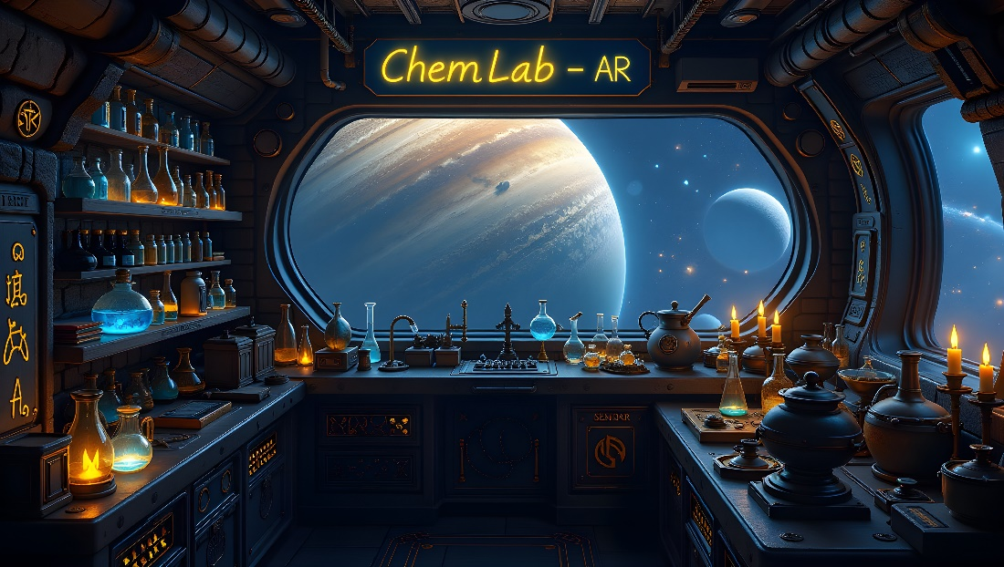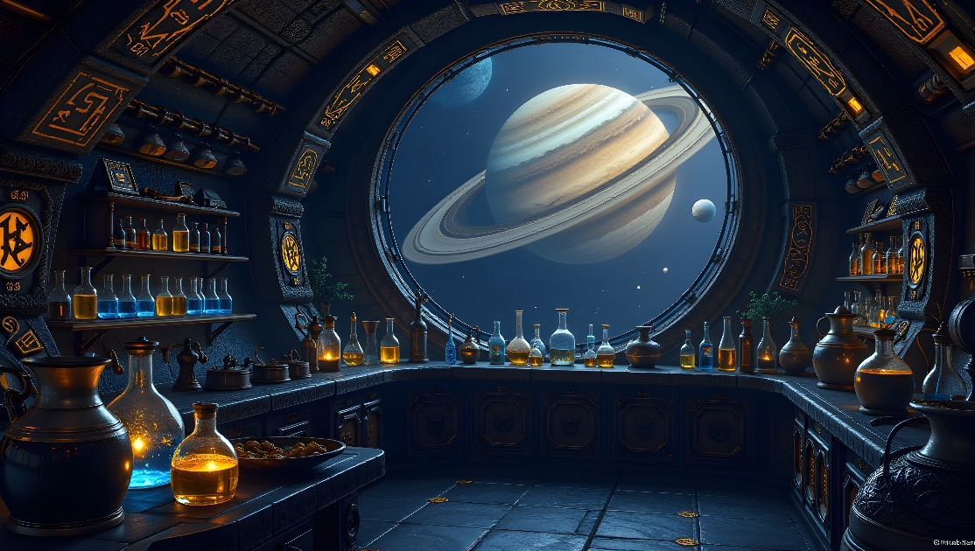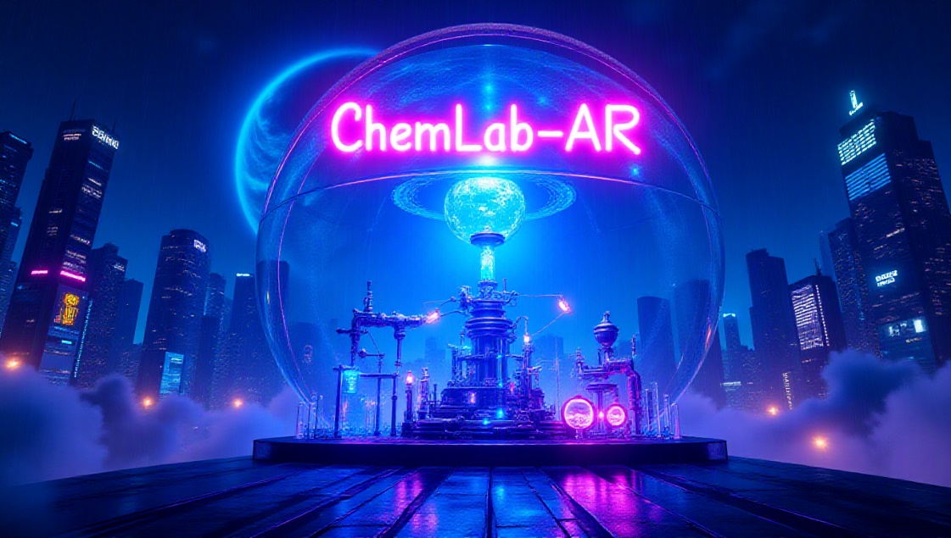**Bocetos:**

